# Turnos

Sistema 1:

En este sistema cuando sea el turno del jugador podrá poner habilidades en queque para que se ejecuten una tras la otra. Cuando llegue el turno del jugador con x personaje, una barra aparecerá en la parte superior de la pantalla. En ella aparecerán las habilidades que el jugador tenga en queue.

Las habilidades ocuparan diferentes cantidades en la barra, al igual que los ataque melee. Al combinar habilidades el espacio que se ocupa es un promedio entre los dos.

Las habilidades consumen MP y además ocupan espacio en la **Ability Gauge,** generando que el jugador administre tanto su mana como los ataques que usara en su turno.

A continuación, dejo un par de fotos mostrando como funcionaria y una lista de cosas que ocupan espacio en la **Ability Gauge.**

* Moverse (No definido aun)
* Atacar
* Usar habilidades
* Habilidades combinadas
* Items
* Defender (Esto puede llegar a ocupar toda la barra)
* Esperar

**Comienza el combate:**

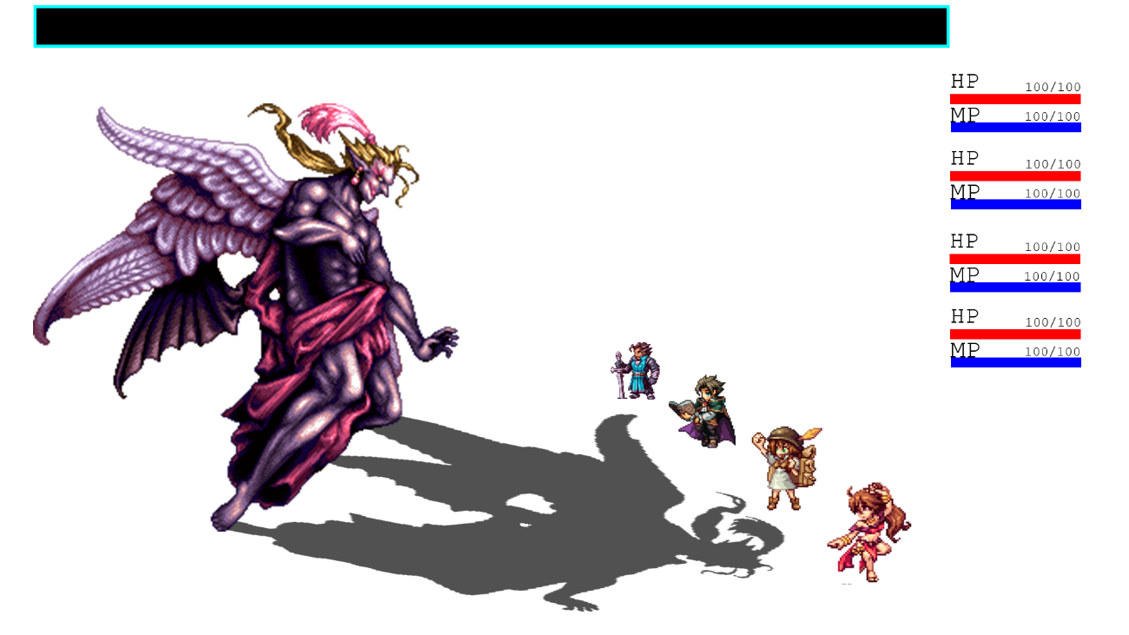

Lo primero que vera el jugador será a su enemigo y a toda la party, acto seguido aparecerá la **Ability Gauge.**

Quien empieza la ronda se defina por la forma en la que se comenzó el combate.

* Si un enemigo choco contra el jugador, el turno lo empezaran los enemigos
* Si el jugador choco contra el enemigo (A voluntad) El turno lo empieza un miembro de la party del jugador (Se define con rng)
* Si el jugador ataco al enemigo, lo sorprendió, etc. Entonces el turno lo empieza un miembro de la party del jugador y lo continua el resto de la party.

Al entrar al combate el jugador no podrá ver quien es el siguiente a simple vista, pero si toca x botón entonces aparecerán sobre la party y los enemigos números indicando su posición en la lista para actuar.

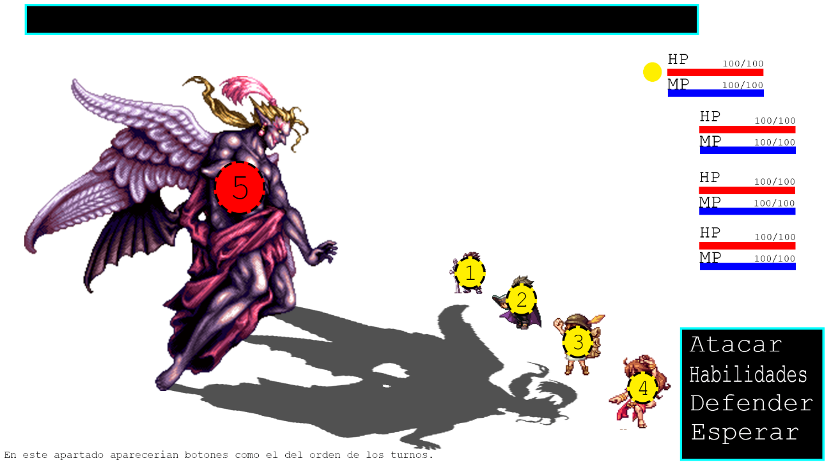

Cuando ya sea el momento de actuar para el jugador, tendrá la opción de atacar con un ataque melee, usar sus skills, defender, esperar o usar un item (No figuran en las otras fotos porque olvide ponerlo).

Tanto habilidades como items, tienen sus propios sub menus.

* Items: Muestra una lista con los items que el jugador posee y puede usar en este momento
* Habilidades: Muestra las habilidades del personaje con el que esta por actuar. En este menú se pueden selecciona las habilidades para ponerlas en queue o tocar x botón para combinarla con otras y crear una nueva habilidad.

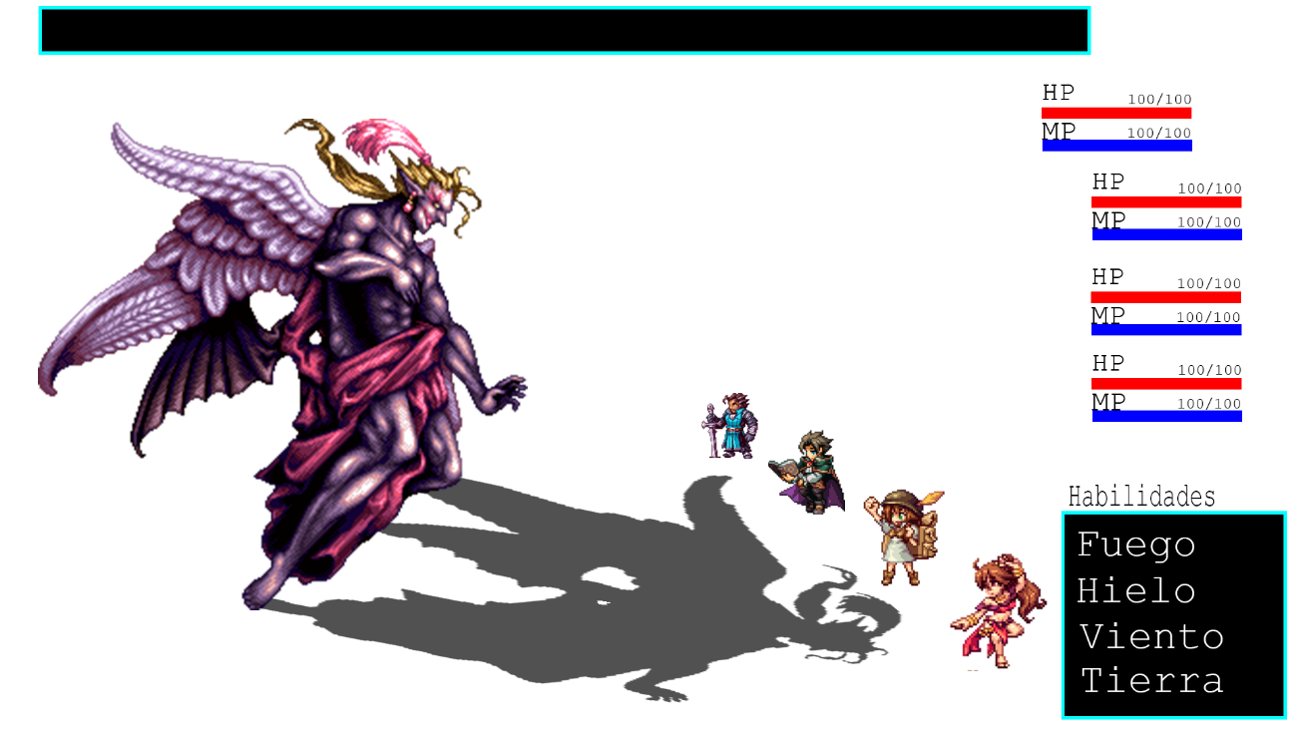

Al elegir alguna habilidad se pondrá en la **Ability Gauge** ocupando x cantidad de espacio.

Para el siguiente ejemplo el jugador puso en queue un ataque melee y una habilidad

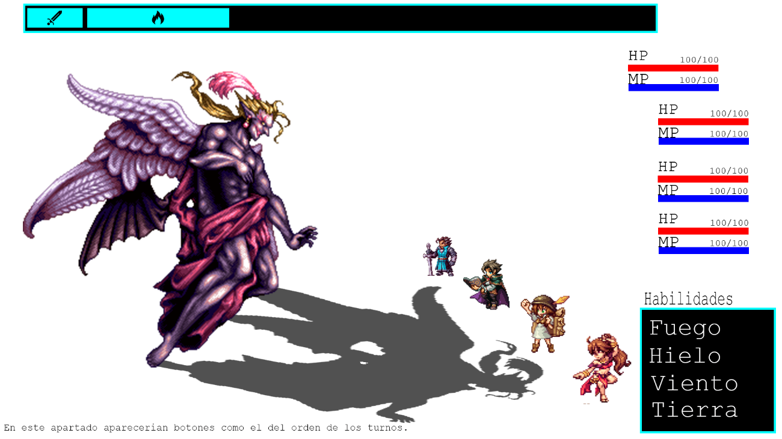

El jugador puede elegir llenar el gauge como no hacerlo, no es un requisito que el gauge este llena. Una vez que el jugador ya decidió que habilides/ataques quiere realizar, deberá tocar x botón para que se ejecute la secuencia de la queue y que el turno avance al siguiente en la lista.

PD: por el bien de este documento y de la imaginación, voy a designar botones **NO DEFINITIVOS** para los que vengo escribiendo x. Así será más fácil pensarlo.

Al ejecutarse las habilidades en el gauge estas lo harán en el orden que aparecen en ella.

Si el jugador quiere hacer una combinación entre habilidades para realizar un ataque más fuerte deberá tocar la tecla **C.** Esto lo puede hacer desde dentro del menú de habilidades o desde fuera, si lo hace desde fuera el menú de habilidades aparecerá automáticamente.

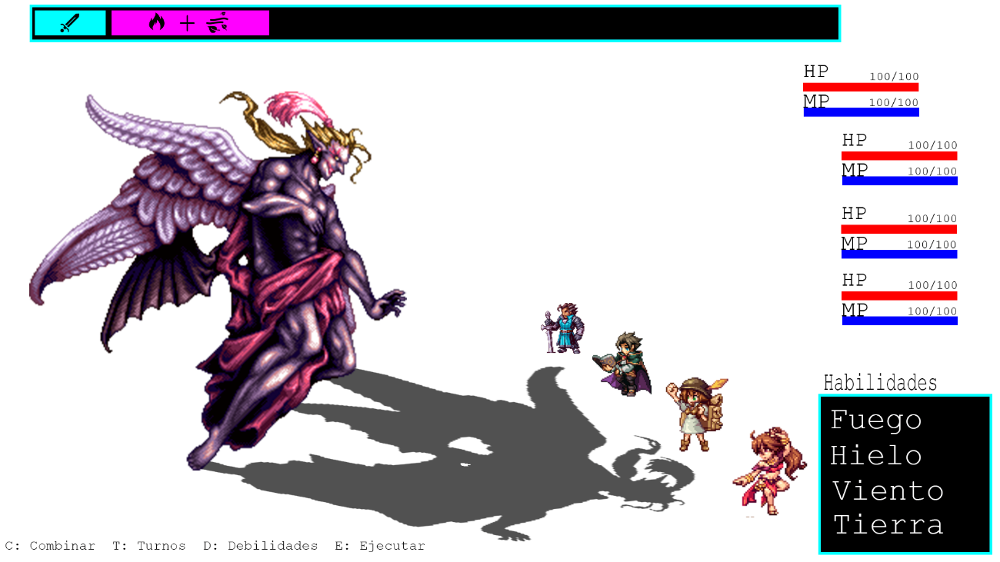

Al ejecutar una habilidad la queue se ira vaciando en orden hasta que no quede nada, también el menú de habilidades desaparecerá. Una vez finalizada la queue en la Ability gauge, será el turno del siguiente personaje.

**Aclaración**: El orden en el que se vacía la queue es de izquierda a derecha, en el caso de arriba seria primero un ataque melee y luego la habilidad combinada.

Cuando llega el turno del enemigo, la **Ability gauge** se volverá roja y se presentaran las habilidades que el enemigo usara. Información oculta de esto es que no se mostrara a quien atacara hasta que ejecute su queue.

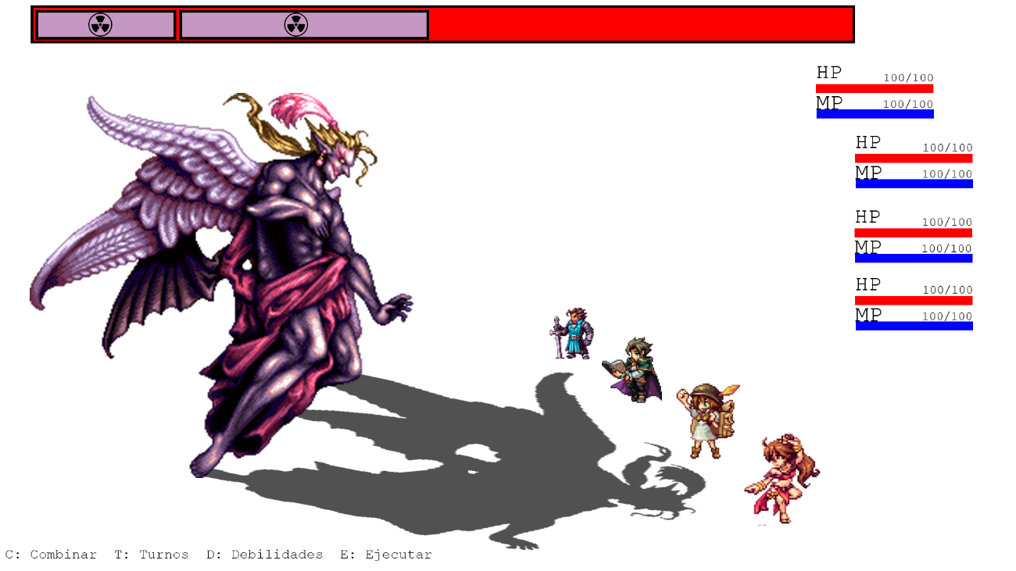

Cuando el enemigo termina de poner en queue sus ataques estos pasaran a ejecutarse automáticamente en contra del objetivo que este haya seleccionado

**Aclaraciones**

La vida de los enemigos debería ser de conocimiento del jugador, en el caso de que por x razón no lo sea debería mostrarse al jugador alguna pista o indicación de que el enemigo esta a 50% o a menos del 20% de su HP.

Como el juego será 3D, las fotos de arriba no son mas que ejemplo para mostrar como funcionaria el sistema. En una interfaz 3D. La vida debería estar acomodada de otra forma.

**Combos**

Al realizar un combo dentro de un combate, el jugador tendrá la posibilidad de guardar un preset de un combo que quiera utilizar a futuro o que el considere que usará seguido.

En ese caso usando un botón x el jugador podrá entrar a sus combos ya diseñados y utilizarlos sin necesidad de armarlos otra vez. Igualmente, el juego creara situaciones en las que hagan que el jugador use una combinación diferente de la que está acostumbrado a usar.

**Árbol e habilidades**

Ya que el juego no se dividirá en clases perse, si no que cada llama interactuara diferente dependiendo del personaje al que se la equipes, el jugador tendrá a su disposición un árbol de habilidades por personaje, en el podrá desbloquear skills y aumentar stats y efectos que ya posea ese personaje.

Para evitar que el jugador se vuelva op solo grindeando habrá momentos en los que estos arboles de habilidades se bloquee el progreso hasta que no se haya conseguido x item o x punto de la historia. Otra opción es que estas trabas se desbloqueen con misiones secundarias pero estas misiones pueden tener un nivel alto de dificultad, pueden ser tomadas como pruebas.

Utilizando el árbol de habilidades y pasivas, el jugador podrá personalizar a sus personajes para lograr el que el uso de sus habilidades sea mas eficiente en cada uno

**Los items suben de nivel (No definido aun)**

Items como armas o llamas pueden subir de nivel, los items tendrán algo llamado afinidad que cuanto mas uses el item mas subirá, una vez que el item llega a 100% de afinidad se podrá subir de nivel. Cada item tendrá solo 5 niveles y será más fácil subir de nivel unos que otros.

Las llamas podrán subir su potencial a través de algún npc que permita al jugador mejorar la llama si cumple x requisitos. Las llamas tendrán solo 3 niveles.

**Debilidades**

Cuando el jugador quiera analizar al enemigo (para este ejemplo con la letra A) aparecerá en la pantalla un menú, con la foto del enemigo, sus debilidades (que hayan sido descubiertas) y con las habilidades que el jugador haya visto que el enemigo posee, si el jugador no vio algún dato de este menú aparecerá como un “???”

